Середня група «Пізнайки»
Вихователі: Сенюк Людмила Сергіївна,
Неделюк Таїса Олекандрівна

Пропонуємо Вам цікаві завдання для розвитку дітей на III тиждень
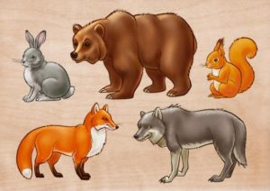
1.Проведіть з дітьми бесіду про життя диких тварин навесні.
- Хто живе у лісі?
- Які звірі прокидаються від зимового сну(ведмідь,їжак)?
Порівняйте (за вибором) дві тварини: чим схожі? чим відрізняються?
Можете переглянути з дітьми фільм про диких тварин за посиланням https://www.youtube.com/watch?v=7frWFTiB330
https://www.youtube.com/watch?v=nGnTbyzutmE
Розкажіть, що весною у тварин з'являються малята,пограйте гру "Назви дитинчат".
Перегляньте відео про тварин та їх дитинчат за посиланням:
https://www.youtube.com/watch?v=ON8LCMBWhJE
https://www.youtube.com/watch?v=UdQzehTYBFU
2.Вивчіть з дітьми чистомовку
Мо-мо-мо-ми до лісу йдемо
Рі-рі-рі-весна надворі
Са-са-са-навкруги краса
Ас-ас-ас-гарний настрій у нас.
3.Проведіть бесіду про житло диких тварин.Білочка живе у дуплі,ведмідь спав у барлозі,лисичка у норі.
4. Виконайте з дітками фізкультхвилинку.

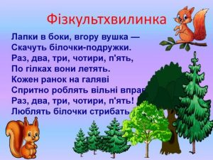

5.Запропонуйте гру «Склади картинку»
У конверті два малюнки із зображенням тварин розрізаних на кілька частин. Діти мають скласти з них тваринку (цільну картину).
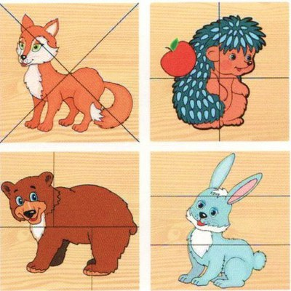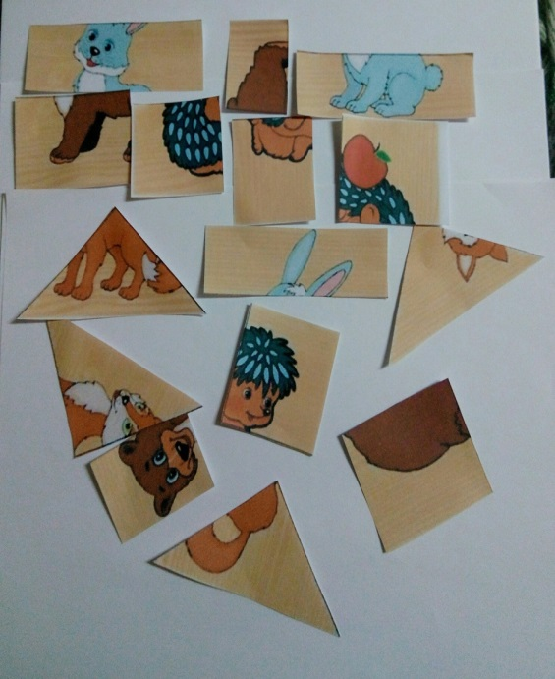
6.Виконайте ліплення їжачкаабо зліпіть тваринку, яка вам подобається.
Для цього вам потрібний буде пластилін, зразок роботи, ілюстрація, дощечка для ліплення. Голочки для їжачка можна зробити з насіння соняшника.

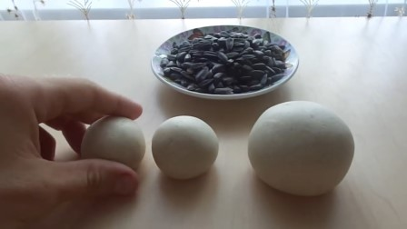 | 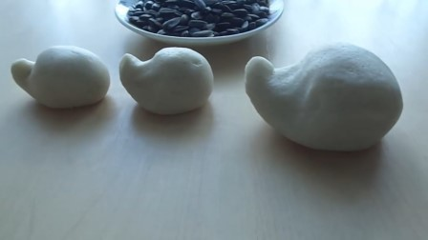
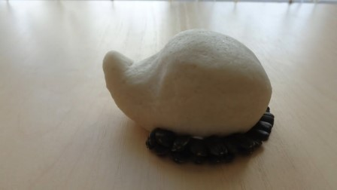 | 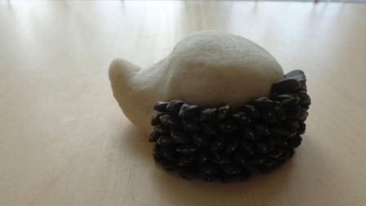
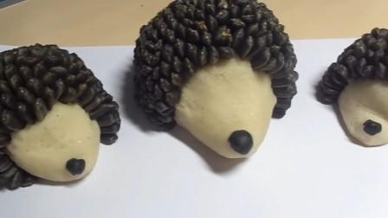 | 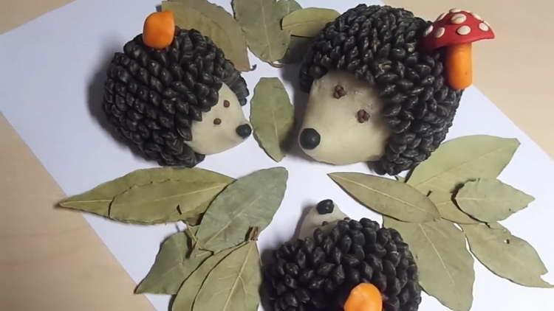
В допомогу:
https://www.youtube.com/watch?v=z5zQlNn2q80
https://www.youtube.com/watch?v=NEMHgQVWdww
https://www.youtube.com/watch?v=HCQSgQWcC18
7. Пальчикова вправа"Бігла через річку з кошичком лисичка"
Бігла через річку з кошичком лисичка.(пальчики бігають по столі, долоньки роблять кошичок)
- А що в кошичку несеш?
- Лісові грибочки.(долонька накриває кулачок)
- А для кого бережеш?
- Для доньки й синочка.(діти погладжують себе двома руками)
8.Логіко-математичний розвиток
Виріжте геометричні фігури з картону для малят(довільних розмірів, щоб дитині було зручно тримати в руці трикутник,квадрат,круг)
Запропонуйте побудувати котика, ялинку,човник з вітрилом.

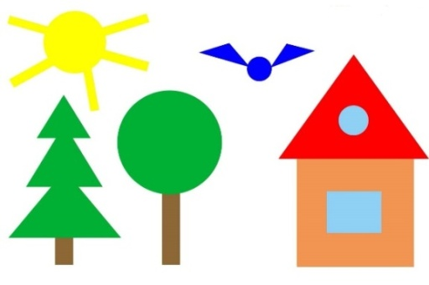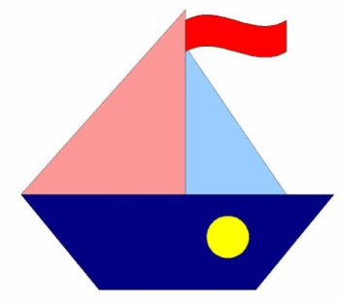

9. Намалюйте малюнок "Смугасті рушники для лісових звіряток".(Малювання візерунків із прямих та хвилястих ліній на довгому прямокутнику. Чергуйте у візерунку 2-3 кольори або різні лінії)

